鄞州中学2009学年第一学期高一地理期中试卷
一.单项选择题（本大题共40小题，每小题1.5分，共计60分。在每小题列出的四个选项中，只有一项是最符合题目要求的。多选、不选、错选均不得分。）
1．天体系统的层次，由大到小排列顺序正确的是
A．太阳系一银河系一总星系 B．银河系一河外星系—总星系
C．银河系一太阳系一地月系 D．总星系一银河系一河外星系
2．八大行星的共同特点是
A．我们用肉眼都能见到 B．都有卫星
C．自转和公转方向相同 D．公转轨道面几乎在同一平面上
3．下列太阳活动出现在光球层的是
A．太阳黑子 B．耀斑 C．日珥 D．太阳风
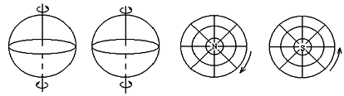
4．下列关于地球自转方向的图示，正确的是
A B C D
太阳辐射是地球表层能量的主要来源。太阳高度角是影响太阳辐射强度的最主要的因素。回答5-7题。
5．太阳辐射能主要集中在
A．可见光 B．红外光 C．紫外光 D．红光和橙光
6.关于太阳辐射在赤道地区和两极地区的差异，正确的叙述是
A．赤道地区太阳辐射强，故温度会越来越高
B．两极地区太阳辐射弱，故温度会越来越低
C．赤道地区太阳辐射一年中变化较小
D．两极地区太阳辐射一年中变化较小
7.下列各项中，不属于太阳辐射对地球影响的是
A．使地球上出项风云雨雪等天气现象 B．为生物提供生长发育所需的光热
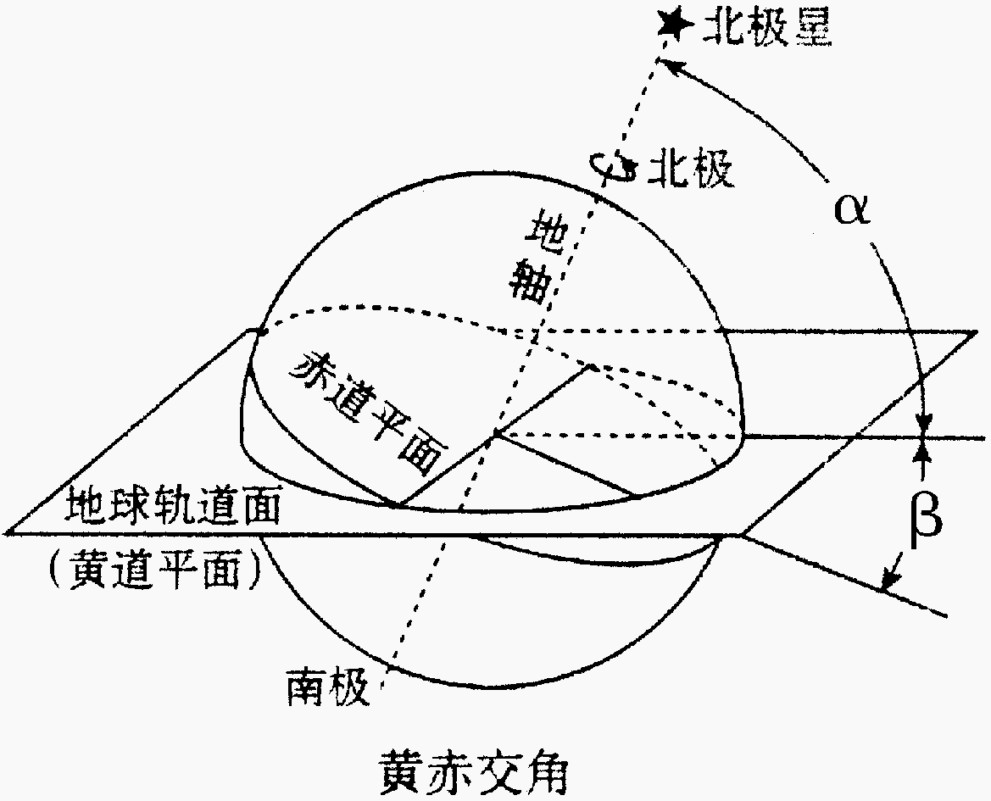
C．造成火山、地震等自然灾害 D．为人类提供生产和生活能源
读 “黄道平面与赤道平面的交角图”，回答8-10题。
8．下列说法正确的是
A．目前的黄赤交角是66.5°
B．图中角α是黄赤交角
C．地轴与地球公转轨道平面的交角就是黄赤交角
D．黄赤交角度数即是南北回归线的度数
9.假如黄赤交角缩小，我国北方地区开阔平地上的新建住宅楼之间的间距与同高度的原住宅楼之间距离相比，间距应
A．扩大 B．缩小 C．不变 D．随意
10．假如黄赤交角变大，那么
A．热带范围变大 B．温带范围变大 C．寒带范围变小 D．五带范围不变
下图为太阳直射点移动纬度变化示意图，读后完成11—13题：
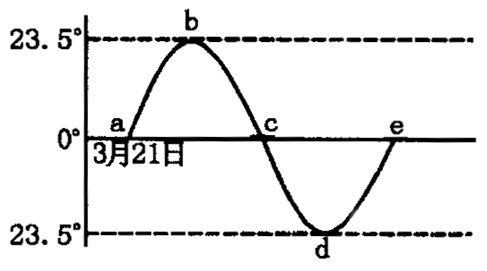
11．当太阳直射点运行至b点时，下列正确的是
A．该日为6月22日，既冬至日
B．70°N的某地，太阳高度最小时，影子朝正北
C．此时北半球正午太阳高度角达一年中的最大值
D．此时宁波昼长夜短，且昼长达到一年中最长，夜长达到一年中最短．
12．当太阳直射点由c向d移动时，关于地球公转速度叙述正确的是
A．越来越快 B．越来越慢 C．慢－快－慢 D．快－慢－快
13．C地区有一口150米深的矿井，采矿工人发现在井底每年能见到多少次太阳直射
A．一次 B．两次 C．三次 D．全年没有太阳直射
右图表示某日北半球某纬线上不同经度的太阳高度分布规律。读图回答14-15题。
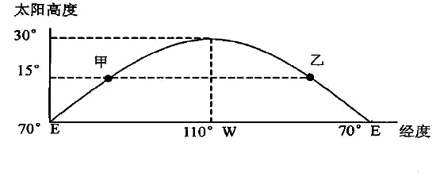
14．此刻，北京时间为
A．3：20 B．9：20
C．15：20 D．21：20
15．该纬线可能是
A．0° B．23.5°N
C．66.5°N D．75°N
16.下列地区地壳厚度最薄的是
A．死海 B．青藏高原 C．贝加尔湖 D．马里亚纳海沟
17.右图中的大圆、中圆和小圆依次可代表的地理概念是：
A．地球外部圈层、地幔、软流层
B．岩石圈、上地幔顶部、地壳
C．地球外部圈层、生物圈、大气圈
D．地球外部圈层、大气圈、对流层
18．下列各组岩石中，按成因属同一类型的是
A．片麻岩、花岗岩、大理岩 B．花岗岩、玄武岩、大理岩
C．大理岩、石英砂岩、板岩 D．石英砂岩、石灰岩、页岩
19．在板块生长边界往往形成
A．海沟 B．岛弧 C．海岸山脉 D．海岭
20．下列四种地质现象中，属于内力作用的是
A．云南路南石林的形成 B．崇明岛的形成
C．澳大利亚大堡礁的形成 D．喜马拉雅山脉的形成
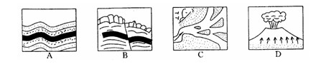
21．下列各图反映的地理现象，主要由外力作用形成的是

22．喜马拉雅山脉的形成是由
A．亚欧板块和太平洋板块碰撞造成 B．亚欧板块和印度洋板块碰撞造成
C．亚欧板块和非洲板块张裂造成 D．主要由风力、流水和高山冰川等外力作用雕塑而成
右下图示意大气垂直分层，读图,回答23--25题。
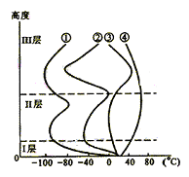23．图中正确表示大气层气温垂直变化的曲线是
A．① B．②
C．③ D．④
24．对短波通信具有重要意义的电离层位于
A．Ⅰ层顶部 B．Ⅱ层底部
C．Ⅱ层中部 D．Ⅲ层
25．对流层大气的主要直接热源是
A．太阳辐射 B．地面辐射
C．大气辐射 D．大气逆辐射
26．大气对太阳辐射有削弱作用，下列表现不属于大气对太阳辐射的削弱作用的是
A．日落后和日出前仍有一段时间天空是明亮的
B．夏天天空多云，白天气温不太高
C．霜冻多出现在深秋或早春的晴朗的夜晚
D．对流层中的二氧化碳、水汽可吸收相当数量的红外线
《齐民要术》中有这样一段描述：“凡五果，花盛时遭霜，则无子。天雨新晴，北风寒彻，是夜必霜。此时放火作煴[（yūn），无焰的微火]，少得烟气，则免于 霜矣。”读上文，回答27－28题。
27．“天雨新晴，北风寒彻”造成“是夜必霜”，其原因是:
①雨后的夜晚气温必定很低 ②新晴后，此地受冷气团的控制
③晴朗的夜晚，地面辐射减弱④晴朗的夜晚，大气逆辐射较弱
A．①② B．③④ C．①③ D．②④
28．“放火作煴，少得烟气，则免于霜矣”的原因是
①“烟气”使得大气逆辐射增强，使地面温度不致于降得过低
②“烟气”的主要成份为CO₂，对地面有明显的保温作用
③“放火作煴”，将地面直接烤暖
④“放火作煴”，将大气直接熏暖
A．①② B．③④ C．①③ D．②④
29．宁波地区每年夏季盛行
A．东北季风 B．西北季风 C．西南季风 D．东南季风
30．大气运动最简单的形式是
A．低纬环流 B．大气环流 C．季风环流 D．热力环流
31．下列天气现象可能由冷锋系统带来的是
①南方夏季午后的暴雨 ②沙尘暴 ③寒潮 ④梅雨 ⑤北方夏季暴雨 ⑥绵绵春雨
A.①②⑤ B.②③⑤ C. ①④⑥ D.①③④
32．下列各风向示意图中，表示南半球近地面的是
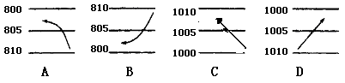单位：百帕
33．下面几种天气系统中，能形成我国东南沿海夏秋季台风天气的是
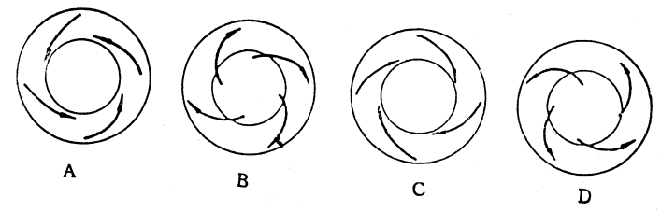

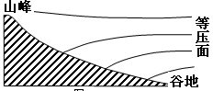
34．山谷风是山峰和山谷之间冷热不均形成的一种热力环流,关于图的说法正确的是
A.白天，风从山顶吹向山谷
B.夜晚，风从山顶吹向山谷
C.白天，风从山谷吹向山顶
D.夜晚，风从山谷吹向山顶
模拟某一天气系统（见图）：在塑料盒中间插一隔板，两侧分别注入同体积红色暖水（代表暖空气）与蓝色冷盐水（代表冷空气）。回答35--37题。
35．在向上抽出隔板后的数秒内，冷暖水之间
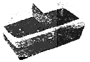
A．出现水平交界面，蓝色水在上
B．出现水平交界面，红色水在上
C．出现倾斜交界面，蓝色水在上
D．出现倾斜交界面，红色水在上
36．该实验模拟在天气系统是
A．气旋 B．锋 C．高气压 D．低气压
37．该模拟实验存在的主要不足是
①没能模拟出主导气流的运动方向 ②没能模拟出成云致雨的天气现象
③没能模拟出冷锋与暖锋 ④没能模拟出冷暖空气的密度差异
A．①②③ B．②③④ C．①③④ D．①②④
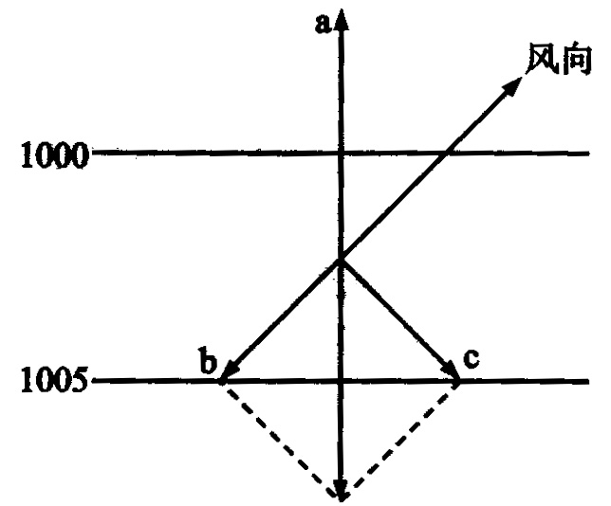
38．右图是形成北半球近地面风的各种力的示意图，据图判断下列说法，正确的是
①图中a是使空气水平运动的水平气压梯度力；
②图中b是使风力偏转的地面摩擦力；
③图中c是使风向发生变化的水平气压梯度力；
④图中c是使风向向右偏转的地转偏向力。
A．①② B．①③
C．①④ D．③④
读“地球近地面主要风带示意图”，完成39-40题。
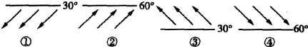

39．终年受①风带与③风带之间的气压带控制的地区，其气候特点是
A．终年温和湿润 B．终年高温多雨
C．终年炎热干燥 D．夏季高温多雨，冬季寒冷干燥
40．在④风带吹拂下形成的洋流，其性质和方向可能是
A．暖流、自西北向东南 B．暖流、自东向西
C．寒流、自西南向东北 D．寒流、自西向东
二、综合题（共4小题，40分）。
41．读下面“地球在太阳系中的位置图”，回答问题:(10分)
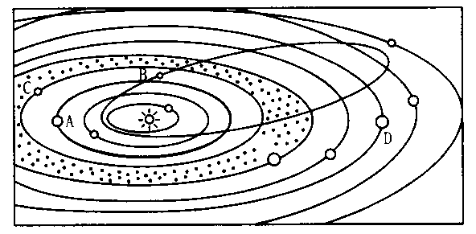

（1）写出图中字母代表的天体：
A ___________，B ___________， C ___________，D ___________。
（2）太阳系中，小行星带位于 和 之间。
（3）地球是一颗普通而特殊的行星，其特殊性表现在（ ）
A．公转方向与七大行星不同 B．太阳系中唯一有高级智慧生物的行星
C．质量在七大行星中最小 D．既有自转运动，又有公转运动
（4）与地球上存在生命无关的因素是（ ）
A．地球附近大小行星各行其道，互不干扰 B．日地距离适中，地球表面温度适宜
C．地球的体积和质量适中 D．地球自西向东绕日公转
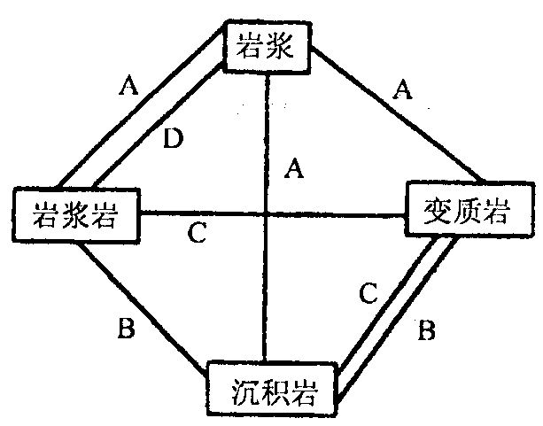
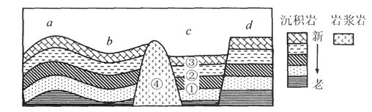
42．读“三大类岩石循环转化示意图”及“某地的地质构造示意图”，完成下列要求（11分）
乙
甲
（l）在甲图中标出箭头，表示三大类岩石循环转化过程。
（2）甲图中各箭头所表示的含义分别是：
A． ，C． 。
（3）图乙中，b区域的地质构造名称为____________，c区域的地质构造名称为________。
（4）在外力作用下，图乙中a处容易成谷，原因是___________________________________。
（5）图乙中，如果修建地下隧道，应选择在______处，原因是__________________________。
43．读图，回答：（11分）
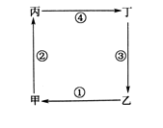
（1）若该图表示海陆间大循环，则环节①表示______________，环节②表示_____________。下列地理事项中，参与④环节的是 （ ）
A.黄河水注入渤海 B.天山冰雪融化
C.未登陆的台风 D.亚洲东部的夏季风
（2）若该图表示大气热力环流，则甲乙丙丁四地气压由高到低的排序是_________。
（3）若该图表示三圈环流，且①地风向为西南风，则甲表示______________，形成原因是______________；乙表示______________，形成原因是______________________。

（4）若该图表示中低纬度洋流圈，则洋流②对沿岸有______________作用。该洋流圈位于太平洋，洋流③的名称为___________________。该洋流圈位于北印度洋，则此时表示__________（季节）。

44．图为北半球某地区某时刻地面等压线图，回答下列问题。（8分）
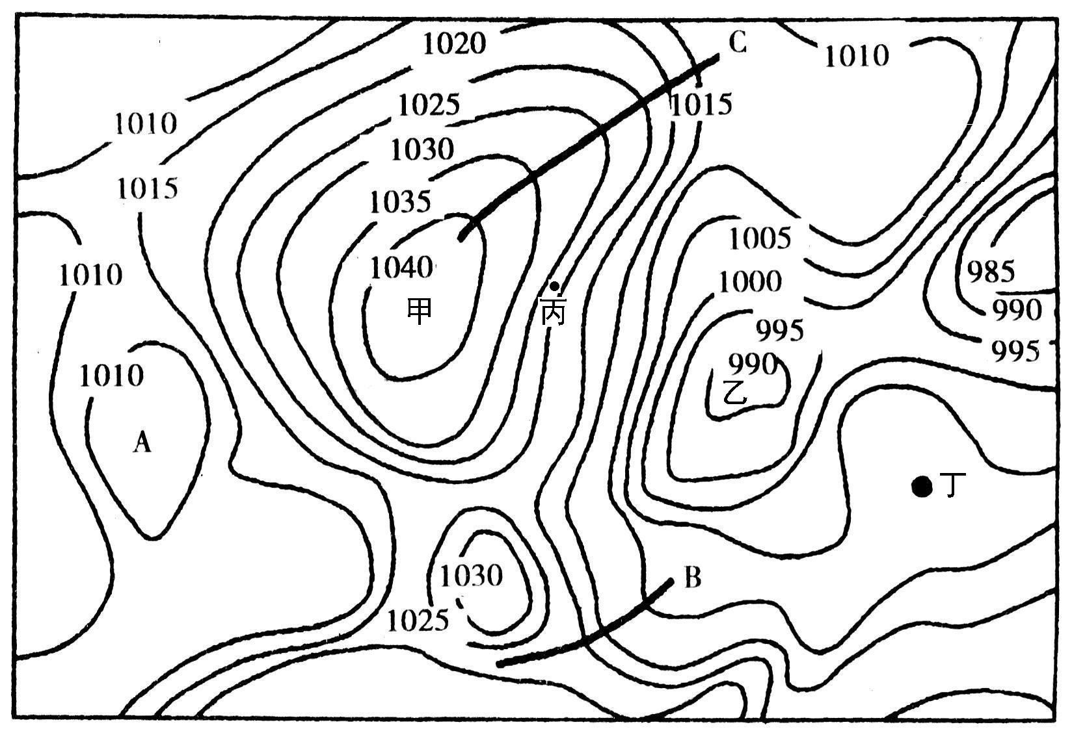

（1）从气流状况看，甲处是____________，水平气流呈_______时针方向旋转。
（2）丙处与丁处相比，_____处的风力较大，其原因是：__________________________。
_处的风较温暖湿润，其原因是：_______ _________。
（3）B、C两线，实际存在锋面的是__ ，说明判断的理由 。

